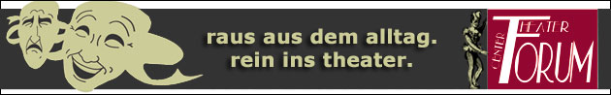
Theater – Center – Forum | Direktion: Stefan Mras | Porzellangasse 50, 1090 Wien | Tel.: 01/310 46 46 |
Fax: 01/310 46 47 | www.theatercenterforum.com |
Kassaöffnungszeiten: an Vorstellungstagen Di. bis Sa. von 16 – 20 Uhr

Das kann doch einen Schneemann nicht erschüttern
Weihnachtsrevue
01. bis 03., sowie 12. bis 14. Dezember 2015
Forum II
20:00 Uhr

Als der Weihnachtsmann noch nicht der Handlanger eines Limonadenkonzerns war, als das Christkind noch für gute Werte stand, als Kinder sich noch Äpfel und Nüsse wünschten…
Dass Weihnachten mehr ist als die Summe aller Geschenke, beweisen Lady Sunshine & Mister Moon mit ihrer nostalgisch modernen Weihnachts-Revue. Begleitet von ihrem Pianisten Johannes Kurz bringen Titel wie „Weihnachtszeit und Sonnenschein“ oder „Ich bin von Kopf bis Fuß auf Plätzchen eingestellt“ Spaß und Freude in die besinnlichste Zeit des Jahres.
Eine Produktion des Ensembles Lady Sunshine & Mister Moon
Die schönsten Melodien der 20er bis 50er Jahre
in weihnachtlichem Gewand !

